Ata da Reunião da Comissão Especial de Sistemas Multimídia e Web da Sociedade Brasileira de Computação - Data: 06/11/2013

WEBMEDIA 2013 - Centro de Convenções Gran Hotel Stella Maris – Salvador /BA

Verificada a existência de quorum, a reunião foi iniciada às 11:15 na sala Morro de São Paulo. Estiveram presentes e assinaram a lista de presença: Fernando Trinta (UFC, coordenador da Comissão Especial – CE-WebMedia), Cássio Prazeres (UFBA, Local chair do Webmedia 2013), Paulo Sampaio (UNIFACS, Local co-chair do Webmedia 2013), Celso A. Saibel Santos (UFES, Co-chair do Comitê de Programa), Andre Santanchè (Unicamp, Co-chair do Comitê de Programa), Rudinei Goularte (ICMC-USP, Co-chair do Comitê de Programa), Ethan V. Munson (University of Wisconsin - Milwaukee), Maria da Graça Pimentel (ICMC-USP), César A. C. Teixeira (UFSCar), Carlos A. G. Ferraz (UFPE), Windson Viana (UFC), , Renato Bulcão (UFG, Chair dos Minicursos – Webmedia 2013), Luis Fernando Soares (PUC-Rio), Fábio Gomes (IFPI), Gleison Batista (IFPI), Fernando Castelo Branco Santana (IFPI), Manoel Neto (IFBA, co-chair do Workshop de Teses e Dissertações – Webmedia 2013), Raoni Kulesza (UFPB), Fred Durão (UFBA, co-chair do Workshop de Ferramentas e Aplicações – Webmedia 2013), Alessandra Macedo (USP, chair do Workshop de Teses e Dissertações – Webmedia 2013) e Phillip Costa (UFC).

A reunião foi coordenada pelo Prof. Fernando Trinta, que também ficou responsável pela confecção desta ata, sendo iniciada com a apresentada da pauta proposta para reunião, onde contavam os seguintes itens: (i) relato do período 2012/2013 do primeiro ano de gestão do Professor Fernando Trinta como coordenador da CE-Webmedia, (ii) relato dos organizadores do Webmedia 2013, bem como dos coordenadores da trilha principal, workshops e minicursos; (iii) definição da sedes para o Webmedia 2014; (iv) Apresentação da proposta de realização do Webmedia 2016 em Teresina/Piauí pelo Professor Fábio Gomes (IFPI), (v) proposta da Prof. Maria da Graça Pimentel (ICMC-USP) para criação de novos papéis/cargos/atribuições na comissão especial; (vi) proposta da Prof. Maria da Graça Pimentel (ICMC-USP) para que os artigos submetidos à trilha principal do Webmedia sejam escritos em inglês; (vii) outros assuntos.

A partir da exposição da pauta, o Professor Fernando Trinta começou sua explanação sobre sua atuação em seu primeiro ano como coordenador da comissão especial. Primeiramente, o professor agradeceu a sua escolha como coordenador da CE-Webmedia, uma vez que o mesmo não encontrava-se presente no momento da eleição na plenária do Webmedia/2012. O professor explicou que o primeiro ano foi de aprendizado, onde o mesmo procurou entender suas responsabilidades como coordenador. Dentre tais responsabilidades, foi citada a reformulação do site da comissão especial (http://comissoes.sbc.org.br/ce-webmedia/), com um layout mais moderno, inclusão das atas dos eventos passados, bem como do regimento da comissão especial. Seguindo suas atribuições, o Professor Fernando Trinta prestou contas dos gastos realizados durante o período de Setembro/2012 a Novembro/2013. A Figura 1 abaixo mostra o extrato da conta. Nesta exposição, o Professor Fernando Trinta frisou que o gasto apresentado comouma doação em seu nome refere-se a compra de um computador e um smartphone. Tais equipamentos foram adquiridos como ressarcimento a um furto ocorrido durante o Webmedia 2012. Em seguida, o professor Fernando Trinta relatou quais seriam suas objetivos para o período 2012/2013, a saber: (i) resolver a questão dos anais das edições passadas do Webmedia que não se encontram disponíveis para consulta e (ii) elaborar um manual/guia para futuros coordenadores da comissão especial. Em relação a primeira, primeiros contatos já foram realizados com os coordenados de comitê de programa das edições pendentes. Em relação ao manual, o professor relatou que pretende organizá-lo de forma cronológica, para que a cada mês o coordenador saiba quais são suas tarefas e pendências.
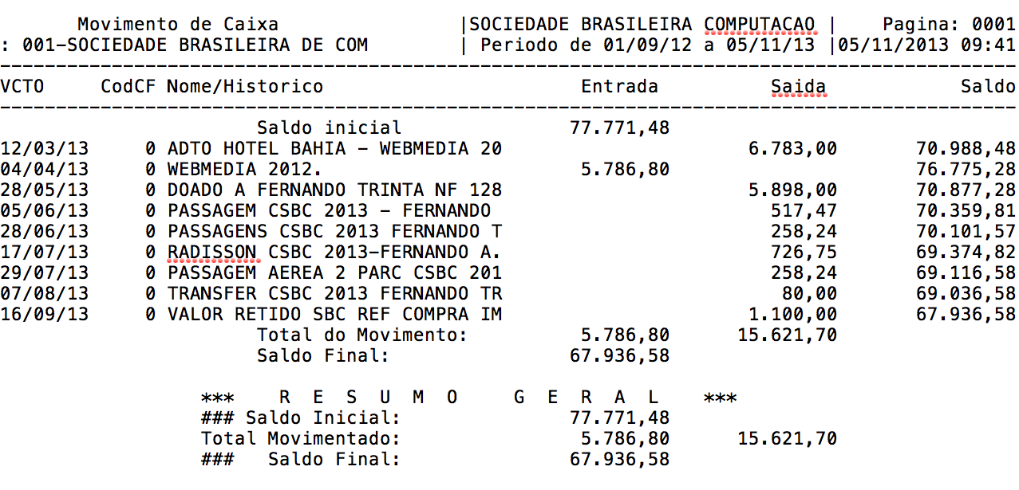
Figura 1 – Extrato da conta da comissão especial do Webmedia
Encerrada sua exposição, o Professor Fernando Trinta passou a palavra aos organizadores locais do Webmedia 2013, representados pelo Professor Cássio Prazeres. Segundo dados apresentados, o Webmedia apresentou os seguintes números:

  - Receitas com Apoio/Patrocínio

Patrocinador | Valor Repassado
CGI.br | 55.400,00
CAPES | 20.000,00
CNPq | 20.000,00
FAPESB | 21.600,00
UFBA | 19.979,00
Total | 136.979,00
Edital Pró-eventos UFBA: conseguimos utilizar R$ 12.256,54 por Problemas com pregão

  - Receita com inscrições

Tipo de Inscrição | Quantidade | Percentual
Estudantes não membros da SBC | 74 | 43,3 %
Estudantes membros da SBC | 47 | 27,5 %
Profissionais não membros da SBC | 26 | 15,2 %
Profissionais membros da SBC | 24 | 14 %
Total | 171
Montante arrecadado | 32.500,00

  - Participação em Minicursos

Minicurso | Inscritos (31/10)
ACESSIBILIDADE DE CONTEÚDO WEB E MULTIMÍDIA: TÉCNICAS E EXEMPLOS DO CONTEXTO EDUCACIONAL | 10
EXPLORANDO HTML5, CSS3 E JQueryMobile NO CONTROLE E MONITORAMENTO DE CASAS INTELIGENTES | 13
DESENVOLVIMENTO DE AMBIENTES VIRTUAIS INTERATIVOS USANDO JAVA E KINECT | 14
DESENVOLVIMENTO PARA DISPOSITIVOS MÓVEIS USANDO TECNOLOGIAS WEB COM ÊNFASE EM JOGOS | 20
TOTAL Inscrições | 57
TOTAL Inscritos | 41

Já em relação aos Workshops, o Workshop de Teses e Dissertações recebeu 16 submissões, com 8 trabalhos aceitos para publicação (taxa de aceitação de 50%). O Workshop de Ferramentas e Aplicações teve 12 submissões, de onde 6 foram aceitas para apresentação no Simpósio (taxa de aceitação de 50%). Por fim, o Workshop de Trabalhos de Iniciação Científica teve 16 submissões, com 8 artigos aceitos para apresentação (taxa de aceitação de 50%).

Ao encerrar sua fala, o Professor relatou as dificuldades encontradas na organização do evento. Além da falta de informação referente aos passos necessários para organização do Webmedia, houve uma grande dificuldade de comunicação com a organização do Webmedia 2012, para obter informações sobre os procedimentos necessários para obtenção de recursos e o tratar correto com instituições como CAPES,CNPq e CGI.br. Uma menção de agradecimento foi feita ao professor Roberto Willrich pela valiosa contribuição nas dúvidas que surgiram. Outra dificuldade foi o atraso na prestação de contas do Webmedia 2012, o que acabou por gerar um atraso de quase 4 meses no processo de liberação de verba entre SBC e CGI/NIC. Isto gerou um impacto na contratação de serviços, pois boa parte dos fornecedores exigia um adiantamento de 50% de valor do contrato. Como sugestão, o professor Cássio Prazeres sugeriu a criação de um documento que sirva de tutorial para futuros organizadores do Webmedia. Em agradecimento ao trabalho realizado, o Professor Fernando Trinta parabenizou os professores Cássio Prazeres e Paulo Sampaio, o que foi reiterado por todos os presentes na plenária.

Após a apresentação dos organizadores locais, passou-se a palavra ao Professor André Santanchè, que representou os chairs do comitê de programa da trilha principal do Webmedia 2013. O Professor Santanchè iniciou sua apresentação enaltecendo a experiência positiva de se ter 3 chairs em trilhas distintas, no trio composto pelo próprio apresentador (chair da trilha de Web e Redes Sociais), o Professor Celso Saibel (chair da trilha de Multimídia) e Rudinei Goulart (chair da trilha de TV Digital, Computação Móvel e Ubíqua). Segundo relato, o trabalho foi tranquilo, e bem dividido entre chairs. Em relação ao comitê de programa, houve um aumento de 14% em relação ao número de integrantes do ano anterior. Houveram nomes que saíram do comitê, pelo, segundo chairs, falta de compromisso com prazos. Em relação às submissões, o Professor Santanchè alertou para uma queda de 35% no número de submissões (135 em 2012, apenas 89 em 2013). Não houve, segundo relato do Professor, uma razão explícita para esta queda. Dos 89 artigos submetidos, 29 foram aceitos para apresentação, o que estabelece uma taxa de aceitação de 29% (33% em 2012). Em compensação, o número de submissões de artigos curtos aumentou em 93% em relação ao ano anterior (62 submissões em 2013, 32 submissões em 2012). Destes, 24 artigos foram selecionados para apresentação (taxa de aceitação de 38%), além de 6 convites para autores de artigos completos, que foram convidados a publicá-los como artigos curtos. Não houve submissão de artigos dos keynotes convidados. O professor ressaltou a necessidade de um novo papel na organização do evento, referenciada como um co-chair de publicações, para tratar das questões da publicações dos anais junto a Sheridan. Em verdade, segundo o Professor Santanchè é necessário se entender melhor os papéis da Sheridan e da organização do evento em relação às responsabilidades para publicação dos anais.
Continuando sua exposição, o Professor Santachè fez críticas em relação ao processo de Rebbutal, devido principalmente a revisores irredutíveis em seus pareceres, ou que não cumpriam os prazos do processo. Neste momento, o Professor Luís Fernando Soares fez críticas em relação à qualidade das revisões, enaltecendo que é necessário um maior cuidado nas avaliações feitas pelo comitê de programa. A partir deste ponto levantou-se também um debate sobre a divisão do evento em trilhas e ao suporte dado pela ferramenta easychair para os revisores. Dentre os pontos positivos destacados pela divisão em trilhas, citou-se: (i) melhor organização das submissões, mais clareza e poder de atratividade para quem quisesse submeter artigos dos temas tratados por cada trilha através das chamadas de trabalho (Call for papers). Em contraponto, foi argumentado que esta segmentação também pode ser conseguida com as sessões técnicas, as definições dos temas de interesse da conferência. Também houve um debate sobre se o JEMS/SBC não seria uma ferramenta mais adequada para o Webmedia. Ficou acertado que esta é uma decisão do chair do comitê de programa em utilizar a ferramenta que melhor lhe convier. Passado estes debates, o professor Santanchè ressaltou que é preciso definir melhor os papéis de general e program chair e suas atribuições, como, por exemplo, a questão de quem deve convidar keynotes. Encerrando sua fala, o professor ressaltou que foram escolhidos 3 trabalhos (1 por trilha) apontados como melhores artigos, e que deverão ser submetidos como tais, a periódicos como o Journal of Brazilian Computer Society (JCBS) e Journal of Information and Data Management (JIDM). O Professor ressaltou uma alternativa seria o Journal of Internet Services and Applications (JISA), um periódico indexado, cujo editor é o Professor Fábio Kon (USP).Encerrada sua participação, todos os presentes agradeceram em nome da comunidade o trabalho realizado pelos Professores Andrè Santanchè, Celso Saibel e Rudinei Goularte. Encerrada a exposição do professor Santanchè, a palavra foi passada ao Professor Raoni Kulesza, que apresentou a proposta da realização do Webmedia 2014 na cidade de João Pessoa/Paraíba, tendo o próprio proponente como Organizador Local, e suporte do Centro de Informática da Universidade Federal da Paraíba. A apresentação mostrou que já foram feitos contatos e tratativas preliminares com órgãos estaduais para suporte ao evento, além de ressaltar que o estado nunca sediou o evento previamente. Após alguns questionamentos sobre a realização do evento, a proposta foi aprovada por quase unanimidade, com apenas um voto contra. A seguir tomou a palavra o professor Fábio Gomes, do IFPI, que apresentou uma proposta para realização do Webmedia-2016 em Teresisa/PI. Após sua apresentação e questionamento dos presentes, a proposta de realização do Webmedia/2016 em Teresina/PI foi pré-aprovada, o que indica que, se não houver nenhuma mudança no desejo dos proponentes, o evento será realizado segundo a proposta apresentada, sob responsabilidade do Instituto Federal do Piauí na figura do próprio proponente, e da Universidade Federal do Piauí, na figura do Professor Pedro de Alcantara Santos Neto. Devido ao prolongamento da sessão, ficou acordado que os demais assuntos da pauta seriam discutidos pela lista de email da comissão especial. Nada mais tendo a ser tratado, o Prof. Fernando Trinta deu por encerrada esta reunião às 13h30min, determinando assim a lavratura da presente ata que, depois de lida e achada de acordo, vai assinada por mim e por todos os presentes.

============================================================================

